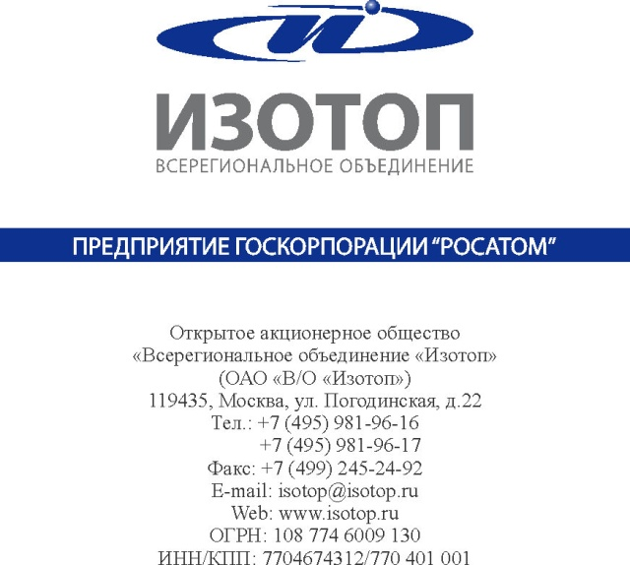

ИЗВЕЩЕНИЕ О ПРОДЛЕНИИ СРОКА ПРИЕМА ЗАЯВОК

по открытому запросу цен на право заключения договора на оказание услуг по разработке документов и сертификация СМК ОАО «В/О «Изотоп» как члена СРО НП «Союзатомстрой» и СРО НП «Союзатомпроект» на соответствие требованиям стандарта ГОСТ ISO 9001-2011 при выполнении работ по строительству, реконструкции и капитальному ремонту.

г. Москва «01» сентября 2014 г.

Открытый запрос цен в электронной форме проводится в соответствии с Единым отраслевым стандартом закупок (Положением о закупке) Государственной корпорации по атомной энергии «Росатом», утвержденным решением наблюдательного совета Госкорпорации «Росатом» (протокол от 07.02.2012 № 37) (далее – ЕОСЗ) в его действующей редакции.

Информация о закупке:

Заказчик: Открытое акционерное общество «Всерегиональное объединение «Изотоп» (119435, Москва, ул. Погодинская, 22).

Организатор запроса цен: Открытое акционерное общество «Всерегиональное объединение «Изотоп» (119435, Москва, ул. Погодинская, 22).

Предмет договора: Оказание услуг по разработке документов и сертификация СМК ОАО «В/О «Изотоп» как члена СРО НП «Союзатомстрой» и СРО НП «Союзатомпроект» на соответствие требованиям стандарта ГОСТ ISO 9001-2011 при выполнении работ по строительству, реконструкции и капитальному ремонту.

Начальная (максимальная) цена договора: 504 746 (Пятьсот четыре тысячи семьсот сорок шесть тысяч) рублей 22 копейки, включая НДС 18%.

Извещение о проведении запроса цен и документация по запросу цен опубликованы «25» августа 2014г. в информационно-телекоммуникационной сети «Интернет» на официальном сайте Российской Федерации для размещения информации о размещении заказов http://www.zakupki.gov.ru/, закупка № 31401457037, на официальном сайте о размещении заказов на закупки товаров, работ и услуг для нужд Госкорпорации «Росатом» http://zakupki.rosatom.ru/, закупка № 140825/0540/104, на ЭТП "Аукционный Конкурсный Дом" http://a-k-d.ru/ закупка № Z033535.

На основании п.20.6.6 ЕОСЗ и п. 4.3.2 Документации по запросу цен срок подачи заявок на участие в запросе цен продлен. На основании вышеизложенного установлено:
1. дата окончания приема заявок – «08» сентября 2014 года, 10:00:00 (по московскому времени);
2. дата проведения отборочной стадии, не позднее «15» сентября 2014 года;
3. дата подведения итогов запроса цен, не позднее «15» сентября 2014 года.

Остальные условия открытого запроса цен остаются без изменений.

И.о. генерального директора А.О.Вакуленко

